ИИН -870313402559

ОНГАРБАЕВА Салтанат Акыловна,
“Шаян" мектеп- лицейінің тарих пәні мұғалімі.
Түркістан облысы, Бәйдібек ауданы

ҚАСЫМ ХАН ТҰСЫНДАҒЫ ҚАЗАҚ ХАНДЫҒЫНЫҢ КҮШЕЮІ.
ЗЕРТТЕУ СҰРАҒЫ: НЕ СЕБЕПТІ ҚАДЫРҒАЛИ ЖАЛАЙЫР: «ЖӘНІБЕК ХАННЫҢ ҰЛДАРЫНЫҢ АРАСЫНДА АСА БЕЛГІЛІ БОЛҒАНЫ ҚАСЫМ ХАН ЕДІ...» ДЕП ЖАЗДЫ?
Оқу бағдарламасына сәйкес оқу мақсаты | 6.3.1.10.Қазақ хандарының мемлекетті нығайтудағы рөлін анықтау  6.3.2.6. қазақ хандарының сыртқы саясатын талдау
Сабақтың мақсаты: | Қазақ хандығының аумағын қалыптастырудағы және дипломатиялық қатынастар орнатудағы Қасым ханның ролін талдайды
Сабақтың барысы:
Сабақ кезеңі/Уақыты | Педагогтің іс-әрекеті | Оқушының іс-әрекеті | Бағалау | Ресурстар
Сабақтың басы  Қызығушылық  ты ояту  10 мин. | Оқушылармен амандасу, сыныпты түгендеу.  Сыныпта ынтымақтастық атмосферасын қалыптастыру.  Психологиялық ахуал тұғызу:  «Мадақтау» стратегиясы  Үй тапсырмасы.  «Қорапшадағы сұрақ» әдісі арқылы алдыңғы білімді пысықтау.  - Жәнібек пен Керей неліктен бөлініп кетіп, Қазақ хандығын құруды қолға алды?  - Көшпелі өзбек ұлысының ханы Әбілхайыр неге Қазақ хандығына жаулық көзқарас ұстанды?  - Қазақ хандығының алғашқы аймағын , Моғолстан мен Көшпелі өзбектер мемлекетінің орналасу аймақтарын картадан анықта.  - Мырза Мұхаммед Хайдар Дулатидың шығармасы қазақ хандарының қызметін анықтауда неліктен аса маңызды екендігін түсіндір  Зейін шоғырландыру  Ой шақыру  Тақтаға Қасым ханның суреті көрсетіліп, бұл қандай тұлға, қазақ хандығына қандай қатысы бар болуы мүмкін деген сұрақтар қойылды  Жаңа сабақтың тақырыбын, зерттеу сұрағы, мақсаты мен бағалау критерийлерін таныстырамын | Шеңбер бойымен тұрады.  «Мадақтау» стратегиясы: оқушылар сынып ішінде жүріп, бір – біріне мақтау мен комплимент сөздерін айтады.  «Қорапшадағы сұрақ» әдісі арқылы сұрақтарға жауап береді  Сурет бойынша пікір білдіріп, берілген сұраққа жауап береді, сабақтың тақырыбын ашады | Мадақтау  Дескриптор:  -сұрақтарға жауап береді- 1 балл |     
Сабақтың ортасы  10 мин  15 мин  8 мин | Жаңа сабақ. Оқулықтағы жаңа сабақтың мәтінін оқуға тапсырма береді  Жұптық тапсырма.  Дерекпен жұмыс  1-тапсырма.  - Қасым ханның жүргізген ішкі саясатының ерекшеліктерін анықтау  - Қасым ханның сыртқы саясатының нәтижелерін тұжырымдау.  - «Қасым ханның қасқа жолы» заңдарын талдап, саяси, экономикалық және мәдени саладағы ықпалын анықтау  2-тапсырма. Мәтінмен жұмыс.  Оқушылар мәтінді оқып шығады, сосын мәтін бойынша сұрақтарға жауап береді.  3-тапсырма  Картамен жұмыс.. Оқушылар атластан ХVI ғасырдағы қазақ хандығын территориясы мен көрші мемлекеттерін және астанасын картаға түсіру  Қорытынды  Пирамида арқылы талдау.  «Не себепті Қ. Жалайыри: «Жәнібек ханның ұлдарының арасында аса белгілі болғаны Қасым хан еді...» деп жазды? сұрағына Қасым ханның қол жеткізген жетістіктерін пирамаидаға орналастырып жауап беріңіз. Маңыздылығы бойынша төменнен басталады  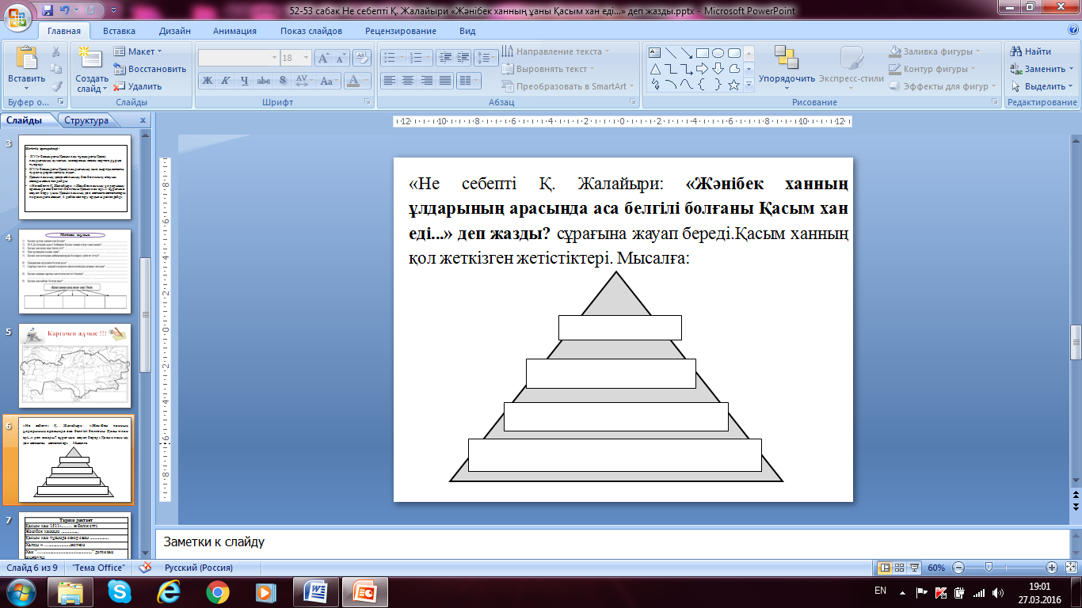  «Білімкласс» тапсырмаларын орындау. | «Тарихи дереккөзбен жұмыс» әдісі арқылы мәтінді оқып, жұпта талдау жасайды.  «ДЖИГСО» стратегиясы арқылы постер жасап, тақтада қорғайды.  Картамен жұмыс жасайды  Пирамида арқылы талдау жасайды | Дескриптор:  1-тапсырма.  - Қасым ханның жүргізген ішкі саясатының ерекшеліктерін анықтайды.  - Қасым ханның сыртқы саясатының нәтижелерін тұжырымдайды.  3.«Қасым ханның қасқа жолы» заңдарын талдап, саяси, экономикалық және мәдени саладағы ықпалын анықтайды  /3 балл/  Дескриптор:  1.Қасым хан билік еткен жылдарды біледі  2.Қасым хан билік еткен жылдардағы территорияны біледі  3. Қасым хан жүргізген саясатын біледі  4.Қасым хан заңдар жинағын біледі /2 балл/  Дескриптор  Қасым хан тұсындағы территорияны біледі  Астанасын біледі  Көрші мемлекеттерді көрсетеді /2 балл/  Дескриптор  Қасым хан жетістіктерін біледі  Қасым хан жетістіктерін бағалайды  Қасым хан жетістіктерін дәлелдейді  /4 дәлел/  /2 балл/ | Оқулықпен жұмыс §50  6-сынып оқулығы.  Түрлі түсті қалам, А3 форматты қағаз , желім, қайшы  карта  кесте  Интерактивті тақта
Сабақтың соңы  Ой толғаныс.  2 мин. | Кері байланыс .  « Білімді стикер». Мына сұрақтар бойынша жауап береді.  - Не білдім?  - Не білемі  - Не білгім келеді?  Үйге тапсырма:  Не себепті Қадырғали Жалайыр: «Жәнібек ханның ұлдарының арасында аса белгілі болғаны Қасым хан еді...» деп жазды? ойтолғау жазу | Оқушылар бір ауыз сөзбен сабақ туралы өз ойларын түсіндіріп береді. | Сонымен қатар, оқушыларды ынталандыру үшін  «Қошеметтеу» әдісі арқылы бағалайды.

